ORDE van DIENST voor ZONDAG 8 mei 2022

4de zondag van Pasen

Zondag Jubilate – zondag jubelt, juicht.

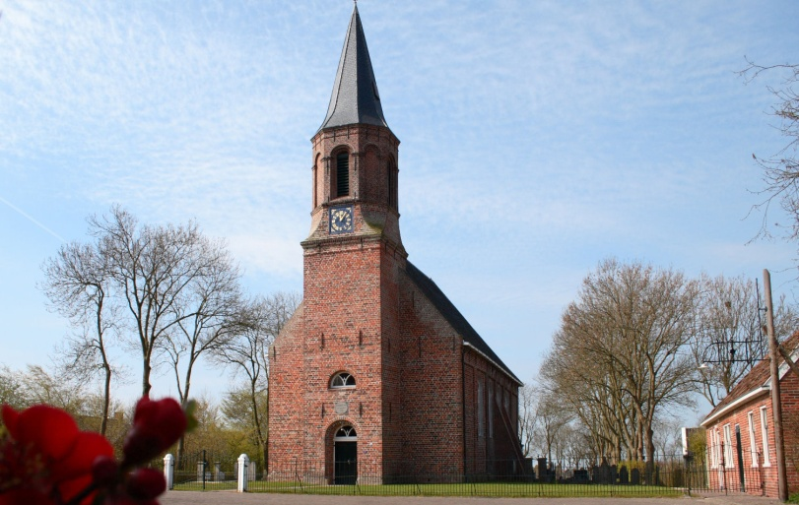

KLOOSTERKERKGEMEENTE
TEN BOER – WOLTERSUM – SINT ANNEN

Aanvang dienst 10.00 uur in de kerk van Woltersum
Dienst van de voorbereiding

Orgelspel

Binnenkomst en begroeting van de kerkenraad

Stilte en aansteken van de kaarsen en het licht voor de kinderen

Allen gaan staan

Intochtslied – lied/psalm 117a vers 1 en 2 “Gij volken loof uw …..”

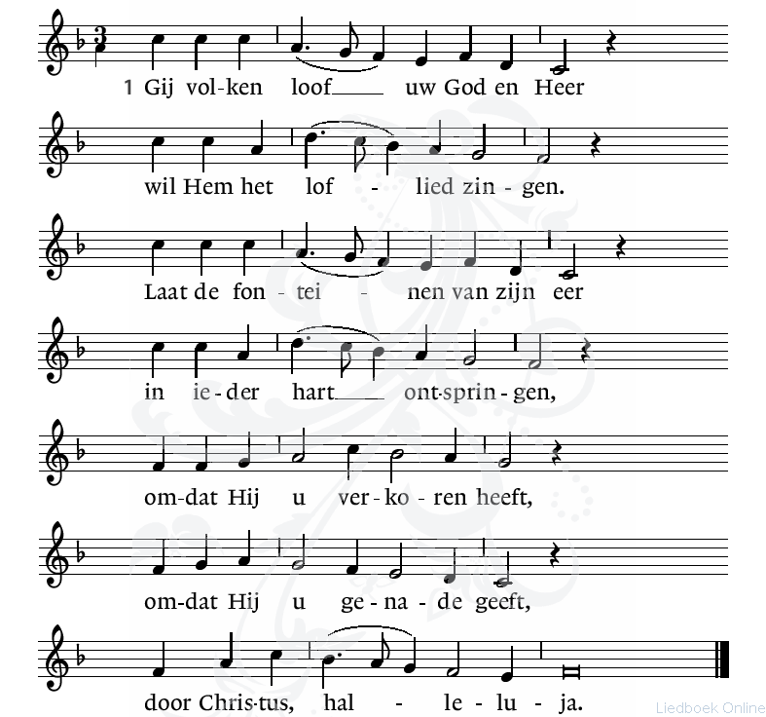

2. Hoe groot is zijn barmhartigheid
voor allen allerwege,
zijn waarheid en zijn tederheid
als overvloed van regen.
Zijn liefde duurt in eeuwigheid,
en geeft om niet de zaligheid.
Zing, zing Hem, halleluja.

Bemoediging en Drempelgebed

V: Onze hulp is in de naam van de Heer
A: die hemel en aarde gemaakt heeft
V: ……………………
Allen gaan zitten

Zingen – lied 647 vers 1, 2, 3 en 4 “Voor mensen die naamloos”

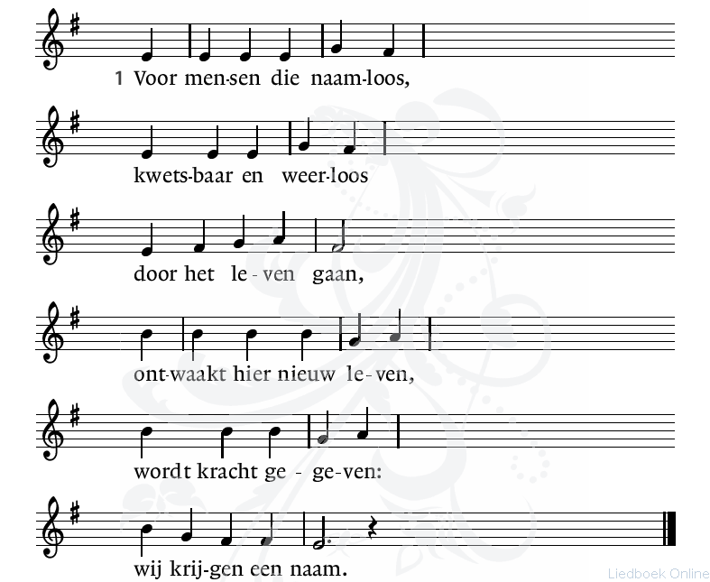

2. Voor mensen die roepend,
tastend en zoekend
door het leven gaan,
verschijnt hier een teken,
brood om te breken:
wij kunnen bestaan.

3. Voor mensen die vragend,
wachtend en wakend
door het leven gaan,
weerklinken hier woorden,
God wil ons horen:
wij worden verstaan.

4. Voor mensen die hopend,
wankel gelovend
door het leven gaan,
herstelt God uit duister
Adam in luister:
wij dragen zijn naam.

Kyriëgebed wordt afgesloten met lied 301c

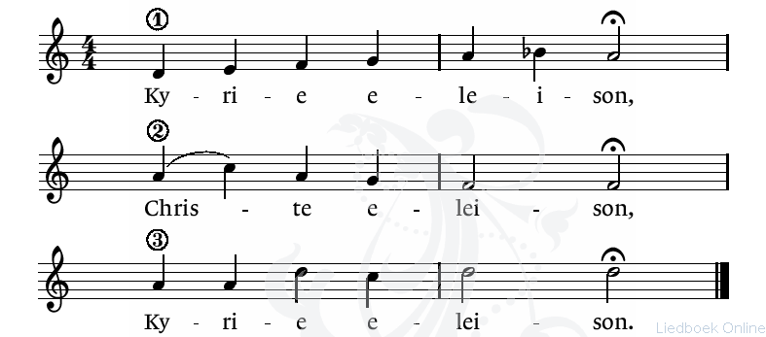

Glorialied – lied 304 vers 1, 2 en 3 “Zing van de Vader die in den…”

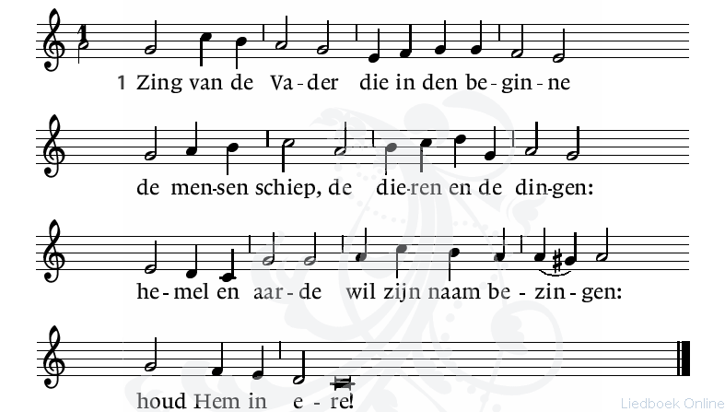

2.
Zing van de Zoon, licht voor onze ogen,
bron van geluk voor wie Hem wil geloven,
luistert naar Hem het woord van alzo hoge:
Houd Hem in ere!

3.
Zing van de Geest, de adem van het leven,
duurzame kracht die mensen wordt gegeven.
Waar wij ook gaan, wij hebben niets te vrezen:
houd Hem in ere!

Dienst van het woord

Gebed voor de opening van de schriften.

Met de kinderen …… Spiegelverhaal
Kinderen gaan naar de nevendienst

Eerste lezing – Openbaring 7 vers 9-17
Hierna zag ik dit: een onafzienbare menigte, die niemand tellen kon, uit alle landen en volken, van elke stam en taal. In het wit gekleed en met palmtakken in hun hand stonden ze voor de troon en voor het lam. Luid riepen ze: ‘De redding komt van onze God, die op de troon zit, en van het lam!’ Alle engelen stonden om de troon en de oudsten en de vier wezens heen. Ze wierpen zich neer voor de troon en aanbaden God met de woorden: ‘Amen! Lof, majesteit en wijsheid, dank en eer en macht en kracht komen onze God toe, tot in eeuwigheid. Amen.’ Een van de oudsten sprak mij aan: ‘Wie zijn dat daar in het wit, en waar komen ze vandaan?’ Ik antwoordde: ‘U weet het zelf, heer.’ Hij zei tegen me: ‘Dat zijn degenen die de grote verdrukking hebben doorstaan. Ze hebben hun kleren witgewassen met het bloed van het lam. Daarom staan ze voor Gods troon en zijn ze dag en nacht in zijn tempel om Hem te vereren. En Hij die op de troon zit zal bij hen wonen. Dan zullen ze geen honger meer lijden en geen dorst, de zon zal hen niet meer steken, de hitte hen niet bevangen. Want het lam midden voor de troon zal hen hoeden, hen naar de waterbronnen van het leven brengen. En God zal alle tranen uit hun ogen wissen.’

Zingen – lied 653 vers 1 “U kennen, uit en tot U leven”
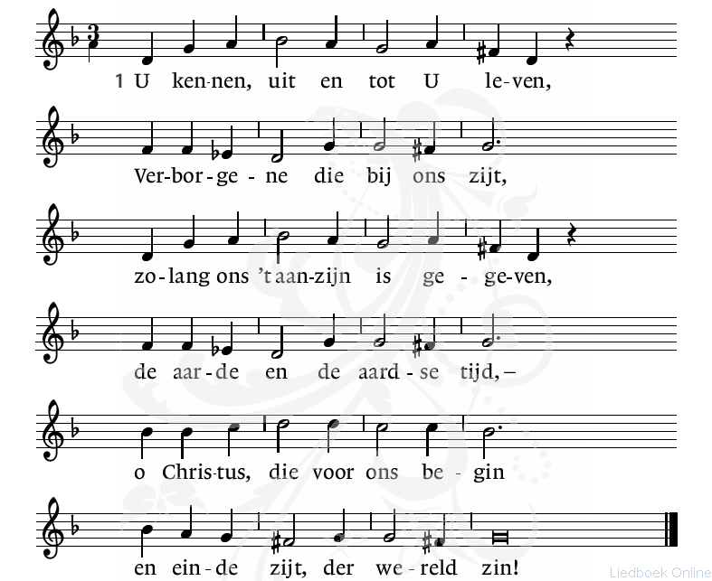

Tweede lezing – Johannes 10 vers 1-16

Werkelijk, Ik verzeker u, wie de schaapskooi niet binnengaat door de deur maar ergens anders naar binnen klimt, is een dief of een rover. Wie door de deur naar binnen gaat, is de herder van de schapen. Voor hem doet de bewaker open. De schapen luisteren naar zijn stem, hij roept zijn eigen schapen bij hun naam en leidt ze naar buiten. Wanneer hij al zijn schapen naar buiten gebracht heeft, loopt hij voor ze uit en de schapen volgen hem omdat ze zijn stem kennen. Iemand anders volgen ze niet, ze lopen juist van hem weg omdat ze de stem van een vreemde niet kennen.’ Jezus vertelde hun deze gelijkenis, maar ze begrepen niet wat Hij bedoelde. Daarom vervolgde Hij: ‘Werkelijk, Ik verzeker u, Ik ben de deur voor de schapen. Zij die vóór Mij kwamen waren allemaal dieven en rovers, maar naar hen hebben de schapen niet geluisterd. Ik ben de deur: wanneer iemand door Mij binnenkomt zal hij gered worden; hij zal in en uit lopen, en hij zal weidegrond vinden. Een dief komt alleen om te roven, te slachten en te vernietigen, maar Ik ben gekomen om hun het leven te geven in al zijn volheid. Ik ben de goede herder. Een goede herder is bereid zijn leven te geven voor de schapen. Een ingehuurde knecht, iemand die geen herder is en niet de eigenaar van de schapen, laat de schapen in de steek en slaat op de vlucht zodra hij een wolf ziet aankomen. De wolf valt de kudde aan en jaagt de schapen uiteen; de man is maar ingehuurd en de schapen kunnen hem niets schelen. Ik ben de goede herder. Ik ken mijn schapen en mijn schapen kennen Mij, zoals de Vader Mij kent en Ik de Vader ken. Ik geef mijn leven voor de schapen. Maar Ik heb ook nog andere schapen, die niet uit deze schaapskooi komen. Ook die moet Ik hoeden, ook zij zullen naar mijn stem luisteren: dan zal er één kudde zijn, met één herder

Zingen – lied 653 vers 6 en 7

6. Gij zijt tot herder ons gegeven,
wij zijn de schapen die Gij weidt;
waar Gij ons leidt is ’t goed te leven,
Heer, die ons voorgaat door de tijd.
Wie bij U blijft en naar U ziet,
verdwaalt in deze wereld niet.

7. O Christus, ons van God gegeven,
Gij tot in eeuwigheid
De weg, de waarheid en het leven,
Gij zijt de zin van alle tijd.
Vervul van dit geheimenis
Uw kerk die in de wereld is.
Uitleg enverkondiging

Zingen – lied 275 vers 1, 2, 3, 4 en 5 “Heer onze Heer, hoe zijt…”

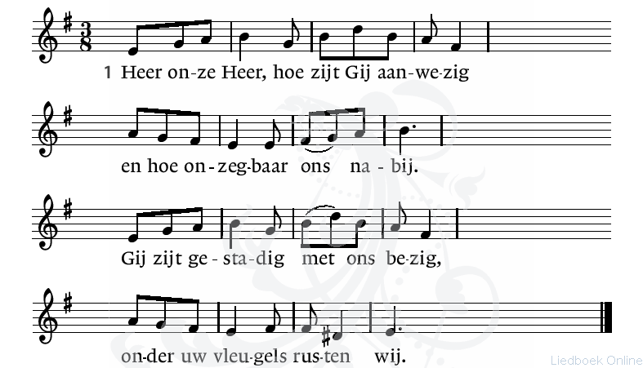

2. Gij zijt niet ver van wie U aanbidden,
Niet hoog en breed van ons vandaan,
Gij zijt zo menselijk in ons midden
Dat Gij dit lied wel zult verstaan.

3. Gij zijt onzichtbaar voor onze ogen
En niemand heeft U ooit gezien.
Maar wij vermoeden en geloven
Dat Gij ons draagt, dat Gij ons dient.

4. Gij zijt in alles diep verscholen,
In al wat leeft en zich ontvouwt.
Maar in de mensen wilt Gij wonen
Met hart en ziel aan ons getrouwd.

5. Heer onze Heer, hoe zijt Gij aanwezig
Waar ook ter wereld mensen zijn,
Blijf zo genadig met ons bezig,
Tot wij in U volkomen zijn.

Kinderen komen terug

Dienst van gebeden en gaven
Dankgebed - Voorbeden – stil gebed – Onze Vader
Elke bede wordt beantwoord met “Heer ontferm U”

Onze Vader in de hemel,
laat uw naam geheiligd worden,
laat uw koninkrijk komen
en uw wil gedaan worden
op aarde, zoals in de hemel.
Geef ons vandaag het brood
dat wij nodig hebben.
Vergeef ons onze schulden,
zoals ook wij hebben vergeven
wie ons iets schuldig was.
En breng ons niet in beproeving,
maar red ons uit de greep van het kwaad.
Want aan u behoort het koningschap,
de macht en de majesteit tot in eeuwigheid. Amen.

Mededelingen voor de gemeente en collecte.
De 1ste rondgang is bestemd voor de diaconie voor Maria Suriyanti Dhiba. Via “Plan internationaal” sponseren we Maria uit Indonesie. Deze kan ook worden overgemaakt op NL04 RABO 0306 3272 44 t.n.v. Diaconie Ten Boer-Woltersum-Sint Annen o.v.v. collectedoeleindeof via de Givt app.

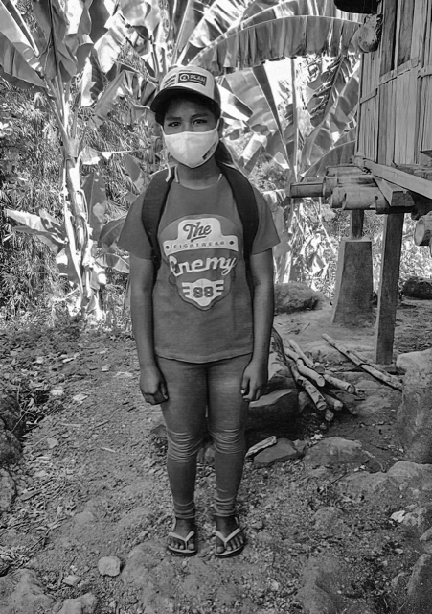

De 2de rondgang is bestemd voor de kerkrentmeesters – algemeen kerkenwerk. Deze kan ook worden over gemaakt op NL11 RABO 0306 3231 41 t.n.v. Kloosterkerkgemeente Ten Boer-Woltersum-Sint Annen of via de Givt app

Slotlied – lied 636 vers 1, 2 en 3 “Liefde is licht, opnieuw geboren”

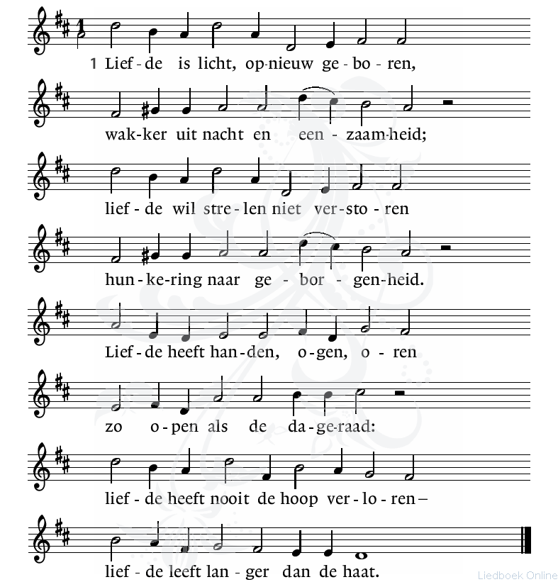

- Liefde is licht, laat zich niet vangen,
komt door gesloten deuren heen,
biedt aan de woede beide wangen,
breekt harten harder dan een steen.
Liefde kan legers overwinnen,
springt hoger dan de hoogste muur,
blust, door de vijand te beminnen,
haarden van hoog oplaaiend vuur.

- Liefde is licht, uit Hem geboren
die zelf de bron van liefde is;
Hij heeft zijn kind aan ons verloren,
Pasen schrijft zijn geschiedenis.
Laat dan uw ziel in zonlicht dopen;
weg boze dromen – wees gerust!
Boven mij gaat de hemel open:
Gods liefde die ons wakker kust.

Wegzending en Zegen – afgesloten met gezongen AMEN.

Orgelspel

Na de dienst is er koffie en thee

Aan deze dienst werkten mee:

Voorganger: da. Marion Hartman uit Leermens
Ouderling van dienst: Janny Alberts
Organist: Jan Faber
Lector: Joke van Bruggen
Kindernevendienst:
Techniek: Rein Nijboer en Cor Westerholt
Koster: Amelia Bakker

Diensten voor de komende twee weken:

Zondag 15 mei – dienst om 09.30 uur in de kerk van Ten Boer. Voorganger da. Gonny de Boer

Zondag 22 mei – dienst om 10.00 uur in de kerk van Ten Boer
Voorganger da. H. Huizenga uit Bedum

Activiteiten in kerk/stee

Meditatie – donderdag 19 mei om 19.30 uur in koor van de Kloosterkerk Ten Boer. Opgave bij Gonny de Boer he.deboer@yahoo.com

Middaggebed – vrijdag 20 mei om 12.00 uur in koor van de Kloosterkerk Ten Boer

Pelgrimeren – zaterdag 21 mei – vertrek om 9.00 uur
H. Westerplein. We wandelen in en rond Stitswerd en Rottum. Opgave bij Lina Mensinga 0643139402 of via linamensinga@hotmail.com

